BÖLÜM I:
Süre | 40 dakika (5 Hafta) | 01 /31 Ekim arası 2024
DERS | GÖRSEL SANATLAR
SINIF | 6.Sınıflar A/B/C/D/E/F/G
ÖĞRENME ALANI | 1-Görsel iletişim ve Biçimlendirme 2-Kültürel Miras 3-Sanat Eleştirisi ve Estetik
ALT ÖĞRENME ALANI | Ecdadın Yolunda Bir Sanat

BÖLÜM II:
KONUSU | Osmanlı sanatında etkin yeri olan minyatürleri inceler ve kendi biçimlendirme değerleriyle çizerek ve boyayarak ifade eder.  (&) Minyatürleri seyredelim slayt gösterisi.
ÖĞRENME-ÖĞRETME YÖNTEM VE TEKNİKLERİ | Anlatım, Araştırma, dinleme ve uygulama
KULLANILAN EĞİTİM TEKNOLOJİLERİ ARAÇ VE GEREÇLER | 35*50 renkli fon kartonu veya resim kağıdı, renkli el işi veya a4 kağıtları, renkli müze resimleri veya fotoğrafları, slogan çıktısı, bilgi çıktısı, makas, yapıştırıcı vs…
DERS ALANI | El sanatları, güzel sanatlar ve eski Osmanlı sanatları

ETKİNLİK ÖRNEK RESİMLER
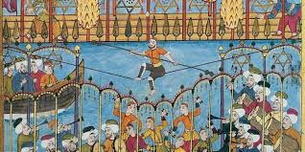
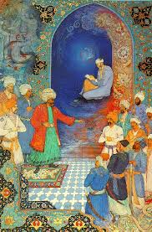

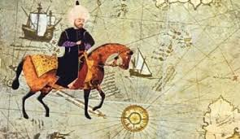
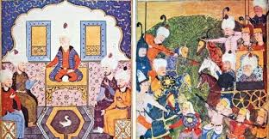
Bireysel Öğrenme Etkinlikleri  (Ödev, deney, problem çözme vb.) | En az iki en fazla dört sayfalık araştırma yazısı. Araştırılan müzelerimizle ilgili biri dıştan çekilmiş diğerleri de iç mekân çekimleri olan en az beş tane renkli görüntü almak.
Grupla Öğrenme Etkinlikleri  (Proje, gezi, gözlem vb.) | Bu çıktıların resimsel çözünürlüklerini dikkat etmek ve yazımsal çıktı olarak alınacak kâğıtta makas kesim boşluklarını ayarlamak gerektiğinden bahsedildi.

BÖLÜM III
Ölçme-Değerlendirme:  Bireysel öğrenme etkinliklerine yönelik Ölçme-Değerlendirme  Grupla öğrenme etkinliklerine yönelik Ölçme-Değerlendirme  Öğrenme güçlüğü olan öğrenciler ve ileri düzeyde öğrenme hızında olan öğrenciler için ek Ölçme-Değerlendirme etkinlikleri  DEĞERLER: İyimserlik, Estetik duyguların geliştirilmesi  Temel beceriler: İnisiyatif alma ve girişimcilik algısı. | KAZANIMLAR
G.6.3.3. Görsel dilin ifadeleri aktarmadaki etkisini açıklar. İncelenen sanat eserindeki sanat elemanları ve tasarım ilkelerinin ifadeleri aktarmadaki rolü üzerinde durulur. (SEE)
G.6.2.5. Görsel sanatlar, tarih ve kültürün birbirlerini nasıl etkilediğini açıklar. (KM)
Dersin Diğer Derslerle İlişkisi/Açıklamalar | Osmanlı sanatı, Türk el sanatları ve sosyal bilgiler…

BÖLÜM IV
Planın Uygulanmasına  İlişkin Açıklamalar | Asla maket bıçağı kullanılmaması, resim çıktılarının özellikle renkli çıktı olarak 2 adet a4 kâğıdına sekiz tane sığacak şekilde ayarlanması. Yazı çıktılarının satır başı ve bitiminden sonra diğer satır başı cümlesinin aralığının fazla verilerek makas kesim boşluğunun ayarlanması gerektiğine dikkat çekildi.

Not: 2024/2025 Eğitim ve Öğretim yılı Görsel Sanatlar zorunlu eğitim planında özellikle ders saatlerinin tek saat olması nedeniyle konuların öğrencilerin motor becerileri ve yetenekleri acısından ve diğer derslerin aksamaması düşünülerek, verilen konunun evde değil de derste tamamlanması prensibinden hareketle belirtilen her kazanım için bir aylık yani 4 haftalık zamana yayılmıştır. Bu sebeple günlük planların lüzum görüldüğünde konu içeriğinde bir açıklama çeşitlemesi yapılacaksa bu günlük plana yansıtılacaktır. Günlük planlar bu sebepten yıllık plana göre aylık plan çerçevesinde hazırlanmıştır.

